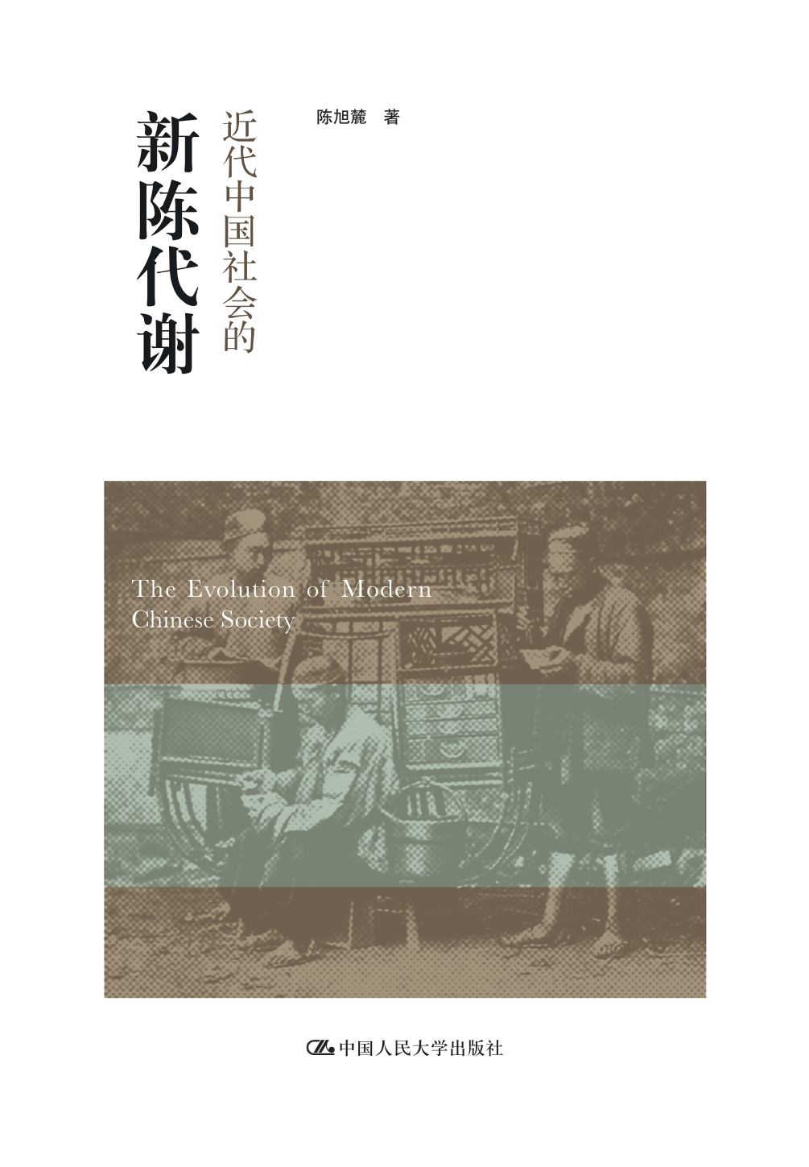
书名：近代中国社会的新陈代谢（精装本）
书号：978-7-300-21710-9
著者：陈旭麓
责任编辑：王琬莹
成品：160*230页数：
纸张：70克玉龙胶
装帧：精装
出版时间：2015-07-31
定价：78.00元
出版社：中国人民大学出版社

- 本书卖点
  - 《近代中国社会的新陈代谢》一书是享有国际声誉的中国史学家陈旭麓先生十年呕心沥血之作，影响了几代学人。
  - 平装本为当当网五星好书，累计近七千条好评，我国改革开放以来销量最好的历史类学术著作，精装本修订了旧版的多处错误，提高了读者的阅读体验。

◆ 读者定位
1、史学研究者
2、历史爱好者

- 作者简介
陈旭麓（1918—1988），湖南湘乡（今双峰）人，享有国际声誉的中国史学家。原华东师范大学历史系教授，曾任中国史学会理事、中国现代史学会副理事长。一生致力于中国近代史研究，晚年以提倡近代中国的新陈代谢著称。著有《辛亥革命》、《近代史思辨录》、《浮想录》、《近代中国社会的新陈代谢》等，先后主编《中国近代史丛书》、《盛宣怀档案资料选辑》、《宋教仁集》、《中国近代史词典》、《近代中国八十年》、《五四以来政派及其思想》、《中国革命史教程》、《五四后三十年》等，参与主编《中国新民主主义时期通史》(四卷本)。不少论著被译成俄文、英文、日文等。除学术研究外，悉心培育学术后进，其不少学生已成为中国近代史研究骨干。

- 内容简介
《近代中国社会的新陈代谢》一书作者陈旭麓先生认为，“近代中国是我们祖国刚刚走过来的昨天，与我们的生活如此亲切，它的遭遇和前进更不能不使我们百回千转地思之了”。新旧杂陈，新陈代谢，是中国近代社会的基本特点，也是其复杂性所在，在这本书中，作者对近代中国的重要命题，进行了具体而有说服力的辨析，在在发人深省。分析精当，文笔生动。相信通过本书，读者可以更加真切而深入地感受近代中国的历史脉动，进而增进对这段屈辱与奋斗的认知度。

◆ 简要目录
第一章漫长的封建社会
一、漫长的盘旋
二、土地的私有和买卖
三、官僚政治
四、宗族和行会
五、儒学定于一尊
第二章东方与西方
一、东西对视，隔雾看花
二、郑和下西洋与地理大发现
三、强韧持久的进取与保守防范的抵拒
第三章由盛转衰的清王朝
一、盛世已经过去
二、人口、移民、会党
三、“洋货”与“洋害”
第四章炮口下的震撼
一、开眼看世界
二、官、民、夷
三、条约制度下的社会变化
第五章天国的悲喜剧
一、白莲教、天地会和拜上帝会
二、洪秀全的思想
三、天国的悲剧
四、留给历史的余响
第六章十二年之后
一、“不战不和不守，不死不降不走”
二、“庚申之变”
三、地主阶级的分化
四、革新思潮的萌发
第七章近代化一小步
一、洋务衙门
二、自强与求富
三、近代文化教育事业的开始
四、“中体西用”
五、“决理易，靖嚣难”
第八章城乡社会在演变
一、新的社会力量
二、农村的社会变化
三、教会与会党
第九章日本冲来了
一、日本的崛起和迫来
二、从外交到战争
三、民族精神的亟变
四、强敌成为榜样
五、三个方面的反思
第十章变与不变的哲学
一、变的哲学
二、不变的哲学
三、思想文化中的新潮涌荡
第十一章庚子与辛丑
一、三种力量
二、义和团的社会相
三、庚子事变的最后一幕
四、半殖民地的深化
第十二章欧风美雨驰而东
一、“莽莽欧风卷亚雨”
二、哲学、电影、戏曲、小说
三、复杂的社会心态
第十三章假维新中的真改革
一、残局与变法
二、“新政”五面观
三、两点历史思考
第十四章“中等社会”
一、一个复杂的社会实体
二、“破坏上等社会”与“提挈下等社会”
三、“中等社会革命”：承先启后的历史环节
第十五章变革中的两大动力
一、相互交替的两个历史阶段
二、共和与立宪：两种模式的争夺
三、不同一性中的同一性
第十六章民变与革命
一、乱世众生相
二、民变与革命的交互激荡
三、民主革命的基石
第十七章“揖美追欧，旧邦新造”
一、从国歌说起
二、“皇帝倒了，辫子割了”
三、社会习尚的改革
四、实业的推进
五、南孙北袁之间
第十八章山重水复
一、还是“乱党”
二、两种复辟势力
三、军阀割据在形成
四、孔教会和灵学会
五、民国初年的社会危机
第十九章新文化运动
一、观念形态的革命
二、中西文化的冲突与论战
三、科学和民主
四、各色各样的“主义”
第二十章历史的选择
一、社会主义思潮的涌来和中国人的选择
二、历史的矛盾和马克思主义的中国化
三、曲折的历史轨迹
后记
精装本后记

◆ 上架建议
历史

书摘
第一章漫长的封建社会
近代社会是从古代社会发展而来的。历史的分期存在于历史的延续之中，近代社会的变迁只有同古代社会的政治、经济、文化结构以及与此联系的生活、风俗相对比，才能得到认识和说明。按照时下历史研究和历史教学的分类，“古代”一词同时包括了上古和中古，但与近代直接榫接的，毕竟是中世纪封建社会。因此，为了勾勒近代社会嬗递的脉络，不能不对中国封建社会的轮廓作一种概略描述。
一、漫长的盘旋
中国的封建社会是漫长的。漫长，是与西方相比所得的结论。其含义可以归结为两点：
秦始皇像就时间跨度而言。西方的封建社会，从公元476年西罗马灭亡起到1640年英国革命为止，前后一共1164年。在中国，这段历史年限的计算要复杂一些。封建社会的起点，目前至少有三种不同的算法。一种，从春秋战国之交即公元前476年算起；另一种，从商鞅辅助秦孝公变法即公元前365年算起；还有一种，从秦始皇统一中国即公元前221年算起。应当说，三者都是言之成理各有依据的。我更赞成第一种意见。因为春秋战国时期，从经济基础到上层建筑的急剧变动最能说明社会形态的新旧交替。分别以这三个年份为起点，算到1840年，各自都在2000年以上，比西方多了一倍。如果按照西周封建说来计算，则还要向前推1000年，有3000年之久。
就历史进程而言。在西方，1640年英国革命的胜利，标志着资本主义制度开始取代封建制度，由此，世界历史进入了新的时期。当时的中国，正是明清之际。旧的封建王朝在农民战争的烈火中倒塌了，随之，满洲贵族的铁骑横扫南北，在兵燹的余烬中建立起新的封建王朝，阶级矛盾与民族矛盾的交错重叠留下了斑斑血迹。出自那一代人之手的《虎口余生纪》、《汴围湿襟录》、《扬州十日记》、《嘉定屠城纪略》等等纪实文字，至今读来，还会使人惊心动魄。但那多半是一种身世家国之变，历史仍在旧圈子里徐徐地盘旋而行。
从1640年到1840年，在这200年中，西方已经进入了这样一个时期：“自然力的征服，机器的采用，化学在工业和农业中的应用，轮船的行驶，铁路的通行，电报的使用，整个整个大陆的开垦，河川的通航，仿佛用法术从地下呼唤出来的大量人口，——过去哪一个世纪料想到在社会劳动里蕴藏有这样的生产力呢?”《马克思恩格斯选集》，2版，第1卷，277页，北京，人民出版社，1995。与之相比，同一时间里的中国却景物依旧：成千上万胼手胝足、辗转沟壑的小农背负着一代一代歌讴唐虞盛世，高谈名物考据或性心理义的士人。一面是：
布谷屋檐唤早耕，农夫惊起多叹声。
瓶储无粟谁负耒，征税煎迫难逃生。
商贾握钱列市肆，举债偿息什加四。
且救眼前贪入手，半供县官半胥吏。
耕场磷磷稻芒垂，共道年丰慰宿期。
那知获罢未入屋，已被商贾催纳速。
一面是：
长安富人多似昔，九陌三衢马连迹。
不为大贾非行商，谒选铨曹新贵客。
往来气概终粗豪，衣冠炫人僮仆骄。
那须几日相驰逐，金水桥边掣签速。
名州太守大邑宰，腐儒小生敢相触。
担夫观者驰担惊，多金遂成仕宦名。张应昌编：《清诗铎》，161、617页，北京，中华书局，1960。
旧世界因成熟过度而在慢慢腐烂之中。即使在1840年之后，中国也并未进入资本主义，而是进入了一个变态的社会。这个时间表记录了历史的差距。没有社会形态的质变，历史只能在漫长的岁月中盘旋。
从20世纪30年代起，封建社会的长期延续就几度成为吸引众多中国人思考和论争的题目。这个问题，固不妨见仁见智各有一得。但是，归根结底，只有对社会构造既分析又综合，才能说明社会的外观。
二、土地的私有和买卖
在中国封建社会里，土地是最基本的生产资料和主要财富。它同劳动的结合是以不平等的分配为前提的：占人口少数的地主拥有最大部分土地；占人口大多数的农民只有少量土地。虽说不同的时期和不同的地域，土地分配的不平等程度会有张有弛，但在一个王朝的休养生息之期过去之后，土地集中日渐月积地成为南北东西的普遍现象。《东华续录》1786年(乾隆五十一年)记载了毕沅的一件奏折，其中说：“豫省连岁不登，凡有恒产之家，往往变卖糊口。近更有于青黄不接之时，将转瞬成熟麦地贱价准卖。山西等处富户，闻风赴豫，举放利债，借此准折地亩。贫民已经失业，虽遇丰稔之年，亦无凭借。”《东华续录》，卷40，乾隆五十一年，13页。地主隔省占田，说明了他们在空间上的膨胀。在另一头，则是“有恒产之家”失去土地的悲哀。这虽是一个例子，但它代表的趋向却是封建社会的常态。这种分配驱使缺乏土地的清代地契农民同地主结成租佃关系；而后，佃农和自耕农一起，在零切碎割的土地上耕耘劳作，繁衍不息，组成了小农经济的汪洋大海。土地提供了生存资料，但被割碎了的土地同时又限制着小农的视野、活动和发展。因此，小农经济总是：以一家一户的个体农民为基本的生产单位，这种生产单位同时又是自我消费单位；周而复始的简单再生产；以家庭手工业附属于农业。三者构成了自然经济的内涵和本色，这就是支撑整个社会的基本经济构造。显然，它的稳定性就存在于它的保守性之中。
当然，处在自然经济中的小农并非与商品全然不发生关系。《皇朝续文献通考》说：“夫农民之常困于他途者，他途贫，谋口而止。而农民不但谋口而止，一亩之田，耒耜有费，籽种有费，罱斛有费，雇募有费，祈赛有费，牛力有费；约而有计，率需钱千。”《皇朝续文献通考》，卷72，17页。这里提到的种种“有费”正是各类买卖。但在很多场合，这些用途又常常被“糊口”节樽掉了。
同西欧封授世袭的庄园经济、印度的农村公社相比，中国封建社会经济构造的显著特点就在于土地的私有和买卖。这种特点带来的直接结果是：土地在不断集中的同时又不断地分散。集中，是指地主阶级通过兼并握有越来越多的土地。这一点是易见而又为人熟知的。但是，对这个阶级中的个人来说，土地的集中又是不稳定的。皇室、贵族、官僚、地主，都可以用经济的或非经济的手段造成巨量的土地集中。但是，王朝更替，宦海风波，都会在短时间内引起所有权的大规模转移。顾炎武读《旧唐书》，因此而感叹说：“世变日新，人情弥险，有以富厚之名而反使其后人无立锥之地者，亦不可不虑也。”顾炎武：《日知录》，卷13，田宅。
卖席图更为常见的，则是因土地私有而发生的分家析产。汉代以后，中国在财产继承方面长、幼、嫡、庶之别已趋淡化。《大清律例》中与此相关的条文说：“嫡庶子男，除有官荫袭先尽嫡长子孙；其分析家财田产，不问妻、妾、婢生，止以子数均分。”《大清律例》，卷8，户律，户役，“卑幼私擅用财”。多产之家往往多妻妾多子孙，而再多的田产也经不起一析再析，几代之后，集中的土地又会化整为零。这是和土地集中同时存在的另一种趋向。
与之相伴随的是：在对立的经济等级之间，其个别成员可以相互对流。即一部分人由贫转富，另一部分人则由富变贫。东汉末年的刘备，“中山靖王之后也，少孤贫，与母以贩履为业”司马光：《资治通鉴》，卷60，汉纪52，献帝初平二年，1926~1927页，中华书局，1956。。他从天潢贵胄沦落而为贩夫，如果要划成分，恐怕已不能算是地主。还有富家子弟挥霍致贫的。《太平广记》中提到过一个叫屈突仲任的人，“父卒时，家僮数十人，资数百万，庄第甚众，而仲任纵赏好色，荒饮博戏，卖易且尽，数年后，唯温县庄存焉，即货易田畴，拆卖屋宇，又已尽矣”李昉等编：《太平广记》，卷100，668页，北京，中华书局，1961。。相反的例子也有。曾国藩的四世高祖曾应贞，就以业农贫困之人，发家而积聚数千金的田地产业。歙县《济阳江氏族谱》卷六《明处士滽公传》说：“滽公字本洁(明人)，宗胜公次子也。家故贫窭，勤于操作，以赤手起家。寓淮西南圩头，致资二十余万，田地万亩，牛羊犬马称是，家奴数十指，富甲一时。”卷九《明处士祥公传》说：“祥公字德征，寿公孙，正祚公子也。家故贫乏，不惮劳苦，早夜经营，年五十，家业始起，累资二十余万金，田连阡陌，富甲一方。”转引自张海鹏等编：《明清徽商资料选编》，298页，合肥，黄山书社，1985。后两个例子中的主人公似乎比曾国藩的先人本领更大。因此，在中国封建社会里，往往是君子之泽，数世而斩。所谓“千年土地八百主”的谚语正是惯见人世沧桑之后的概括。除了曲阜衍圣公之外，很少有数百年不衰之家。这种财富占有权的非连续性，无疑提供了一种弹性，使封建社会能够弛缓地延续下去。
如果从生产者的角度加以比较，那么，在中国封建社会里，劳动力同土地的结合是实现于个体小农的一家一户之中的。一家一户可以完成生产、消费、再生产的循环，因此，中国的小农具有自己独立的经济。相比之下，西欧的农奴只不过是庄园经济的一个部分。固然，小农经济是一种遭受剥削的经济，有它悲惨的一面：
春耕夏耘，秋获冬臧，伐薪樵，治官府，给徭役；春不得避风尘，夏不得避暑热，秋不得避阴雨，冬不得避寒冻，四时之间亡日休息；又私自送往迎来，吊死问疾，养孤长幼在其中。勤苦如此，尚复被水旱之灾，急政暴(虐)［赋］，赋敛不时，朝令而暮改。班固：《汉书》，卷24上，食货志第4上，1132页，北京，中华书局点校本，1962。
但是，作为一种独立的经济，它又把生产者的收益同自己的劳动联系起来，可以寄托追求，这是另一面。由于这种两面性的存在，遇到政治承平的年份，小农通过自己的劳动而达到丰衣足食并不是不可能的。《宋书》记载说：“自晋氏迁流，迄于太元之世，百许年中，无风尘之警，区域之内，晏如也。……自此以至大明之季，年逾六纪，民户繁育，将曩时一矣。地广野丰，民勤本业，一岁或稔，则数郡忘饥。”沈约：《宋书》，卷54，列传第14，1540页，北京，中华书局点校本，1974。这些话当然是要打折扣的，然而透过作史者的谀词，还是可以使人了解到：即使是动乱频仍的南北朝时期，耕织图江左稍得域内晏如，小农仍可以有一点田园之乐。至盛唐时期，孟浩然曾这样描写当时的农家：
故人具鸡黍，邀我至田家。绿树村边合，青山郭外斜。开轩面场圃，把酒话桑麻。待到重阳日，还来就菊花。孟浩然：《过故人庄》，见蘅塘退士编：《唐诗三百首》，卷5，北京，中华书局，1959。
其中不仅有诗人的逸致，也有小农的事业感情和理想境界。个体经济限制了农民，农民又执著地依恋自己的个体经济。就连后来洪秀全建造人间天国的蓝图，也是按照小农经济设计的。问题的这一方面，难道同封建社会的长期延续没有关系吗?

